様式第６号（第４条関係）

 |  |  |  |  |  |  |  | ※
 |  |  |  |  |  |  |  | ※
 |  |  |  |  |  |  |  | ※
 |  |  |  |  |  |  |  | ※放鳥獣猟区の区域の登録の有無
※整理番号 |  |  |  |  |  |  |  | ※施行規則第65条第７号，第８号又は  第９号の場合か否かの別
※整理番号 |  |  |  |  |  |  |  | ※対象鳥獣捕獲員であるかの否かの別
広島県知事様  令和 年 月 日 |  |  |  |  |  |  |  |  |  |  |  |  |  | 写 真  （3.0㎝×2.4㎝）
ふりがな
氏名
生年月日 |  |  |  |  |  |  | 年 月 日
住所 | （〒 ）  自宅電話番号（ ）  携帯電話番号（ ）
次のとおり狩猟者登録を受けたいので，鳥獣の保護及び管理並びに狩猟の適正化に関する法律第56条の規定により申請します。
(１) 狩猟者登録を受けようとする狩猟免許の種類（□にレ印を付す。），使用する猟具の種類（番号に○印を付す。），免許を与えた都道府県知事名，交付年月日及び狩猟免状の番号，所持する免許の種類（□にレ印を付す。第２種銃猟免許に係る登録の場合に限る。）を記入。
なお，第１種銃猟免許を受けた者が空気銃のみを使用する場合は，第２種銃猟免許に係る登録を申請すること（「第２種銃猟免許に係る登録」の□にレ印を付す。）。
□網猟免許に係る登録 |  | １ 網 |  |  |  |  |  |  |  | 都道府県知事名 |  | 知事 | 交付年月日
□わな猟免許に係る登録 |  | ２ わな |  |  |  |  |  |  |  |  |  | 知事 | 年 月 日
□第１種銃猟免許に係る登録 |  | ３ ライフル銃  ４ 散弾銃  ５ 空気銃  （圧縮ガスを使用するものを含む。） |  |  |  |  |  |  |  |  |  | 知事 | 狩猟免状の番号
□第２種銃猟免許に係る登録 |  | ６ 空気銃  （圧縮ガスを使用するものを含む。） |  |  |  |  |  |  |  |  |  | 知事
所持する免許の種類
□第１種銃猟免許 □第２種銃猟免許
(２) 狩猟をしようとする場所（番号に○印を付す。）
１ 県の区域全部 |  |  |  |  |  |  |  |  | ２ 放鳥獣猟区の区域
(３) 施行規則第65条第１項第７号，第８号又は第９号の場合であるか否かの別（該当の□にレ印を付する。）
□ 第７号（許可捕獲等をした者）に該当 □ 第９号（認定鳥獣捕獲等事業者）に該当
□ 第８号（許可捕獲等に従事した者）に該当 □ いずれにも該当しない
(４) 対象鳥獣捕獲員であるか否かの別（対象鳥獣捕獲員である場合は□にレ印を付し，かつ，対象鳥獣捕獲員として所属している市町の名称を記載すること。）
□ 対象鳥獣捕獲員  □ 対象鳥獣捕獲員でない |  |  |  |  |  |  |  |  | 対象鳥獣捕獲員として所属する市町名  （ ）
(５) 免許の効力の停止の有無（有無のいずれかに○印を付し，かつ，有の場合には，その停止の期間を記載すること。）
免許の効力の停止の有無 |  |  | １ 有 ２ 無 |  |  | 停止の期間 |  |  |  |  | 年 月 日から 年 月 日まで
(６) 猟銃・空気銃所持許可証番号及び交付年月日（第１種銃猟免許又は第２種銃猟免許の場合）
猟銃・空気銃所持許可証番号 |  |  |  | 号 |  |  |  |  |  |  |  | 交付年月日 | 年 月 日

(７) 鳥獣の保護及び管理並びに狩猟の適正化に関する法律施行規則第67条第２項の要件に関する事項
共済事業 | 法人名 | 対象損害 | 給付額 | 被共済の期間
損害保険契約 | 保険会社名 | 対象損害 | 保険金額 | 被保険期間
資産保有
(８) 具体的な職業名（ ）
例：経営者・役員，会社員，農業，林業，水産業，自営業，公務員，自由業，専業主婦，パート・アルバイト，学生 など
１．専門的・技術的職業従事者 ２．管理的職業従事者 ３．事務従事者 ４．販売従事者
５．農林業従事者 ６．漁業従事者 ７．採鉱・採石作業者 ８．運輸・通信従事者
９．技能工・生産工程作業者 10．単純労働者 11．保安職業従事者 12．サービス職業従事者
13．分類不能の職業 14．無職
記載上の注意事項
１ 狩猟者登録を受けようとする狩猟免許の種類ごとに申請書を提出すること。
２ 文字は，楷書で明瞭に記載すること。
３ (８)は，職業を具体的に記載し，さらに職業分類の該当番号を○で囲むこと。
４ ※印欄には，申請者は記載しないこと。

（手数料欄）
申請者は記載不要です。
（払込証明書貼付欄）
手数料を納付書により納付した場合は，払込証明書（納付書の右側の部分）を貼付してください。

枠内に横向きに貼ってください。

手数料確認印 |  | 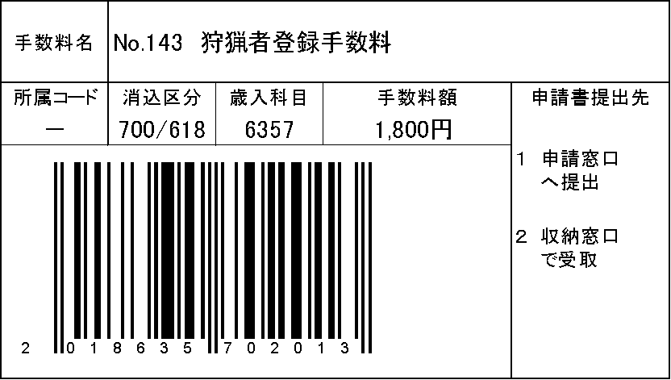 | 領収印
（農林水産事務所押印） |  |  | （猟友会押印）

注 様式の大きさは，日本産業規格Ａ列４番とする。

